**Tabla googleauth**

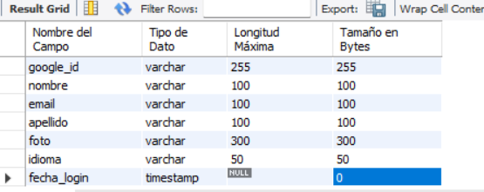

**Tabla Tipo**

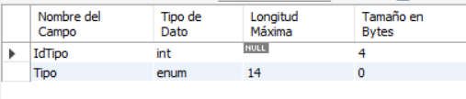

**Tabla Queja**

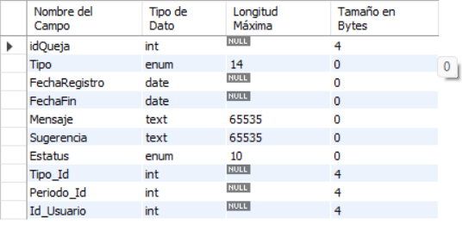

**Tabla Usuario**

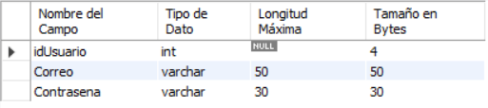

**Tabla Periodo**

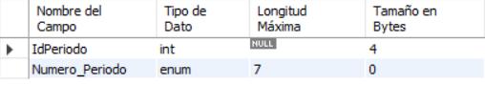

**Total**

